Александар Радојевић - Биографија
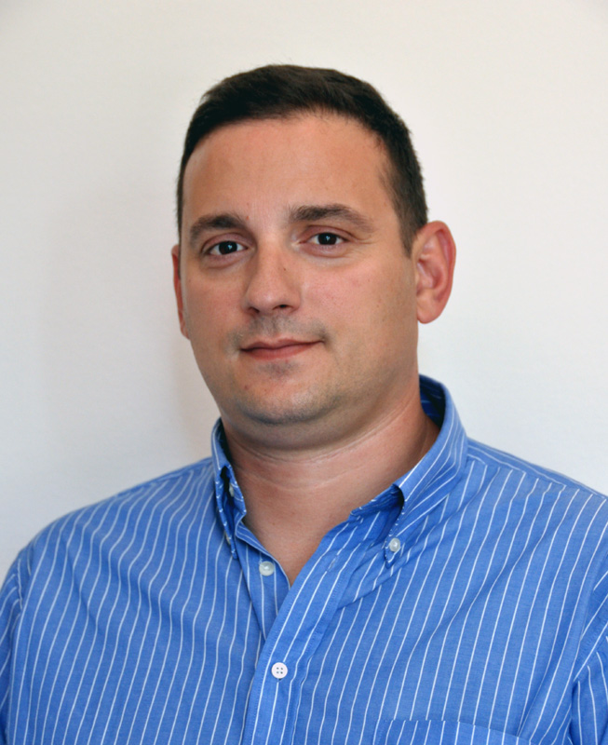
Рођен је 6. јула 1975. године у Новој Градишки. Основну и средњу школу завршио је у Београду. Дипломирао је на Факултету за менаџмент и стекао звање дипломираног економисте. Од 1994. године радио је у компанији „Технопетрол“ д.о.о Београд, где је од 2003. године вршио функцију извршног директора компаније. Од 2005. до 2008. године био је члан Управног одбора ЈКП „Београдски водовод и канализација“. На конститутивној седници Скупштине ГО Вождовац која је одржана 3. јуна 2016. године изабран је за члана Већа Градске општине Вождовац. Ожењен је, отац једног детета.

